MANUAL AVA – ALUNO

- Na página inicial: www.unifacef.com.br
- Logar no ambiente AVA

- Usuário e senha são os mesmos utilizados nos computadores da instituição

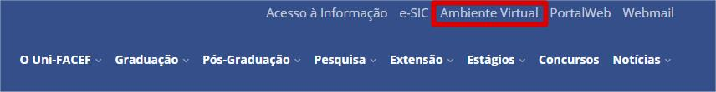
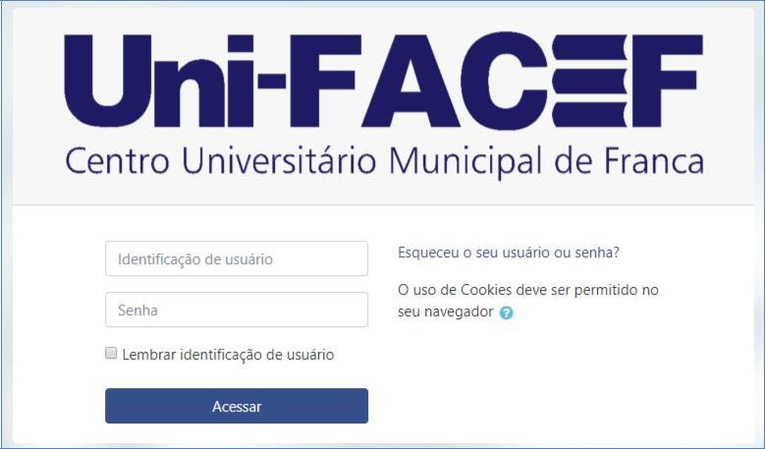

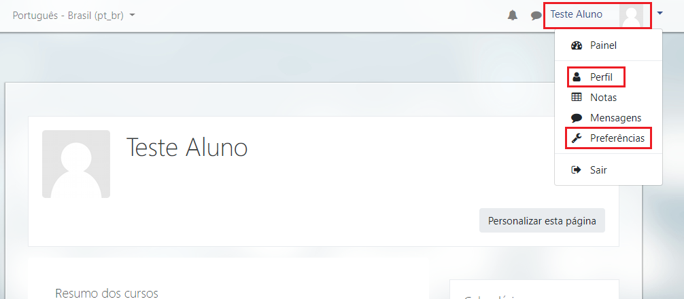
- Ao logar com usuário e senha, será mostrada página inicial. Para a personalização do perfil, clicar no nome ou imagem de perfil (canto superior direito) e o menu será mostrado abaixo, então clique em perfil ou preferencias

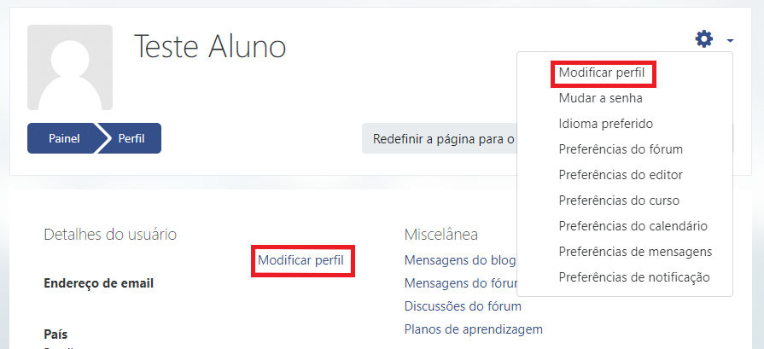
- Se clicar em perfil, a pagina abaixo será mostrada, então deve-se clicar em modificar perfil ou no símbolo de engrenagem no canto superior direito, e só então clicar em modificar perfil

- Caso optar por clicar em preferencias, a pagina abaixo será exibida, e então clique em modificar perfil

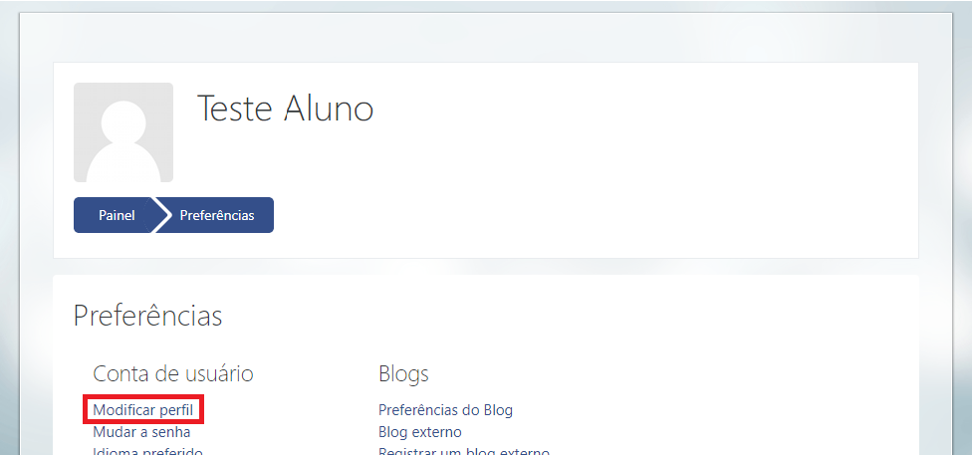
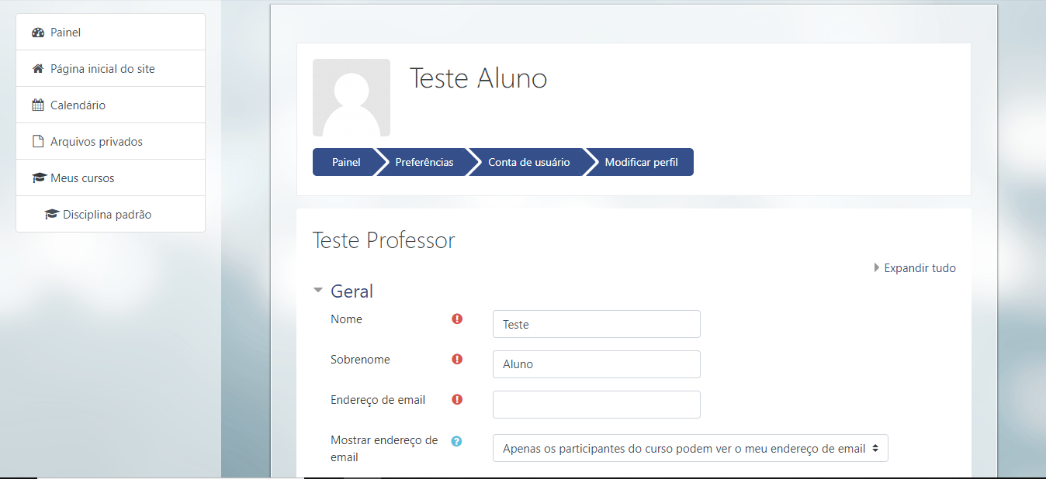
- A página a seguir será mostrada

Obs: Os campos com o símbolo são obrigatórios, não podem ser deixados em branco.
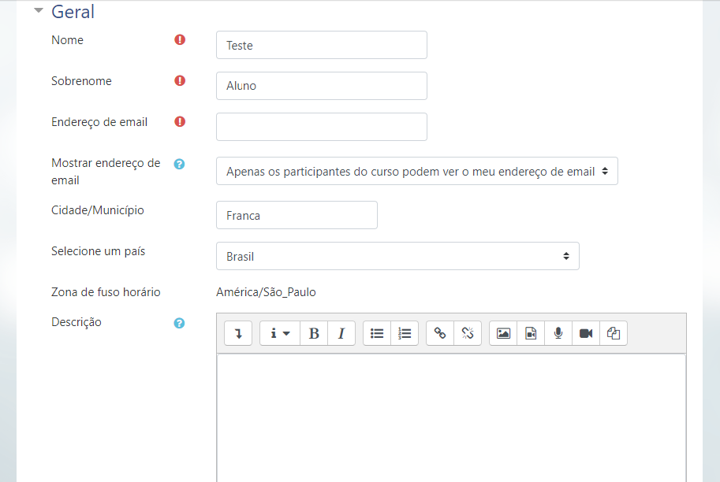
- Na aba geral temos as seguintes opções de modificação, conforme mostra a figura abaixo

Figura 5.0 – Modificação de Perfil, Dados Principais
- Na aba imagem do usuário, pode-se alterar ou excluir a imagem de perfil, para isso basta escolher o arquivo nos diretórios do computador¹ ou apenas arrastar o arquivo escolhido²

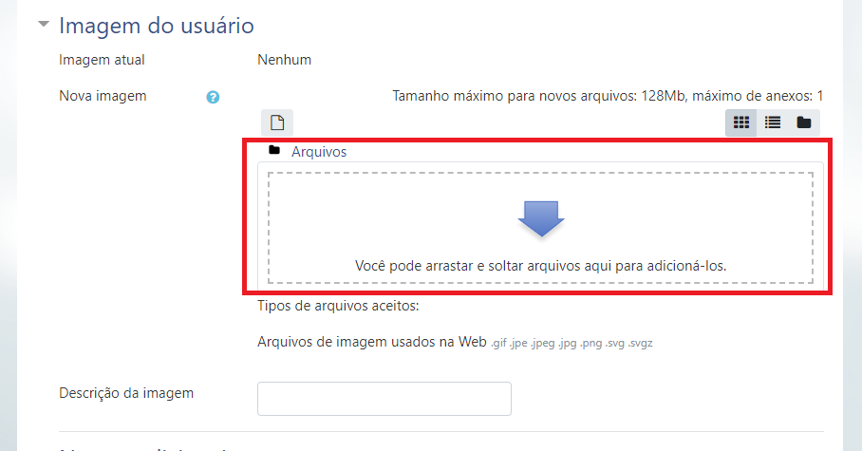
- Escolher o arquivo nos diretórios do computador, clique no local em destaque na imagem

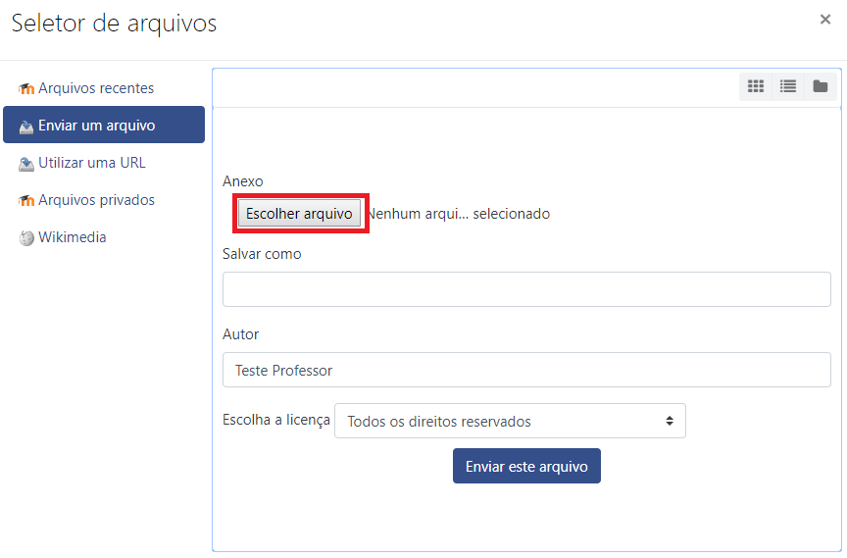
No seletor de arquivos, clique em escolher um arquivo
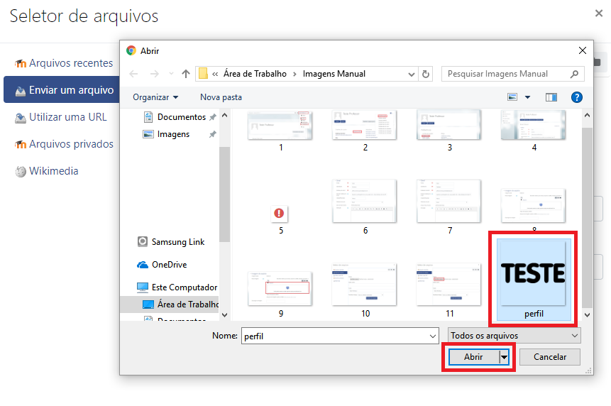
A seguinte janela irá aparecer, basta escolher a imagem e clicar em abrir

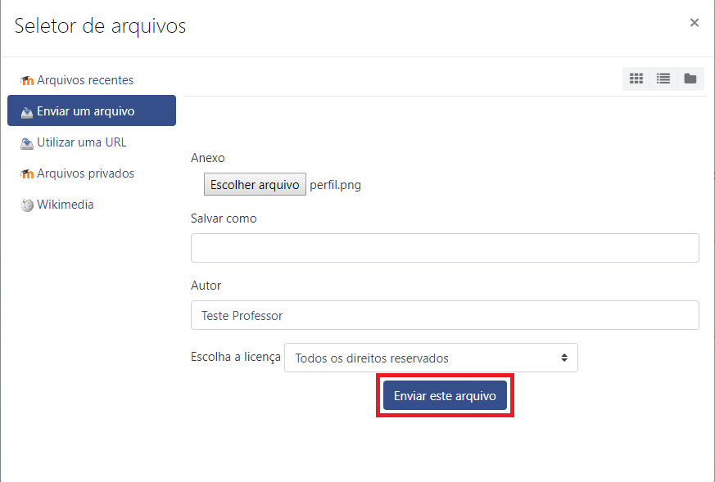
Feito isso, basta clicar em enviar este arquivo
        - Para arrastar o arquivo escolhido, basta navegar pelos diretórios do computador, achar o arquivo desejado e então clicar, arrastar e soltar o arquivo no local em destaque na imagem
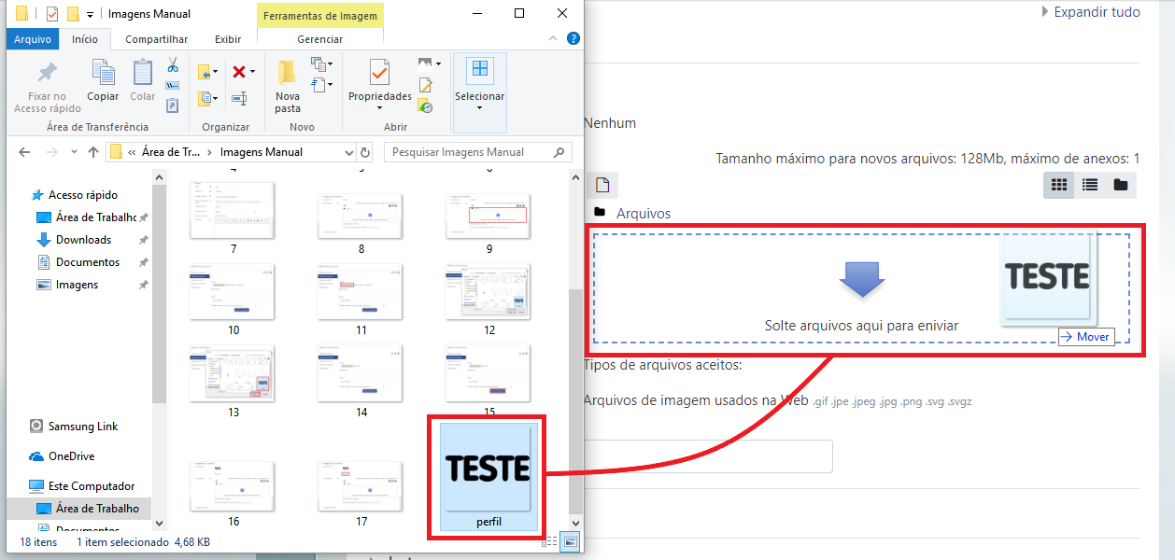

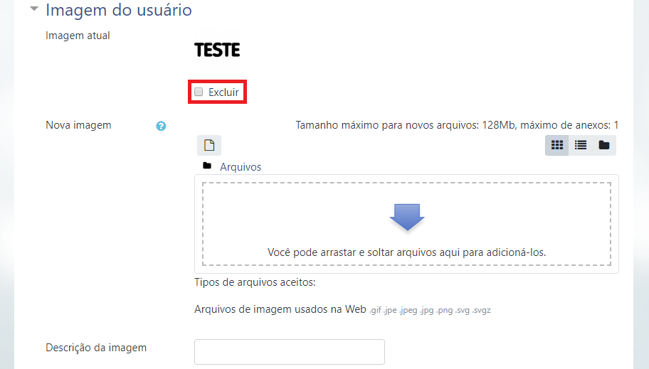
- Para excluir a imagem de perfil, basta selecionar o campo excluir

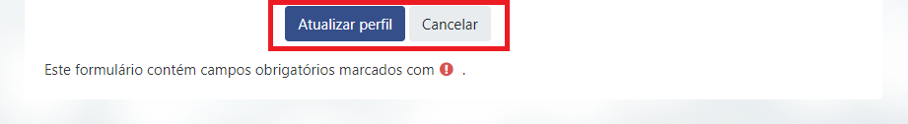
- Para finalizar e salvar todas as alterações, clique em atualizar perfil, ou cancelar para não salvar nenhuma alteração

Obs: Não é preciso alterar todos os campos para atualizar o perfil, pode-se alterar apenas um campo, porém sempre clicar em atualizar perfil, no final da página.

